2011 KENEXA校园招聘
2011 KENEXA CAMPUS RECRUITMENT

关于KENEXA
ABOUT KENEXA

Kenexa® 为企业提供人力资源管理产品。我们帮助国际性公司为每个职位选拔最优秀的人才，为每个组织创造最佳效能的工作环境，增强其商业成果。在过去20年中，我们研究工作环境中人的行为和团队互动，由此我们开发软件产品，商业流程，以及提供专家咨询服务，帮助公司通过人力资源管理积极促进业务的发展。Kenexa是唯一提供综合的、统一标准的产品和服务的公司。我们的产品和服务为员工从雇用前到离职的整个雇用周期提供支持和跟踪。
我们的一体化产品已经对1亿1千万人的生活产生重要的影响--这不是由于幸运或者碰巧，而是基于一个超越我们自身的使命及其内涵价值。我们致力于改变全球员工，为每一份工作找到最佳的人选，为每个公司创造最好的工作环境。我们统一标准的产品和服务包括：

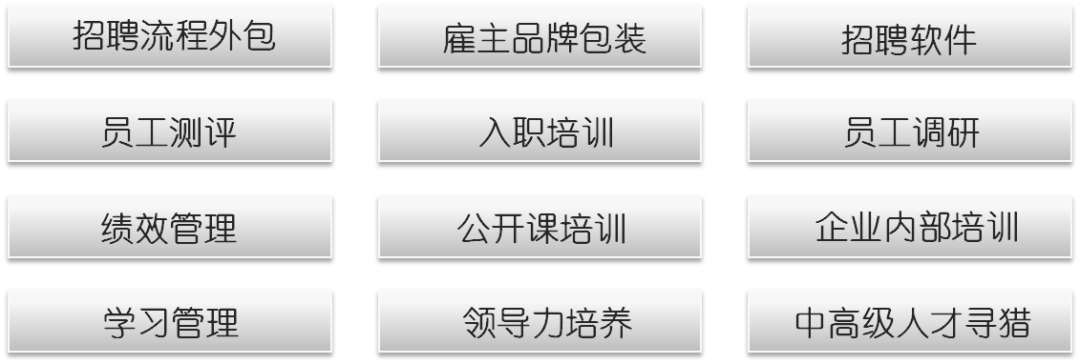

招聘职位
JOB OPENING

- 猎头部/Head Hunting – Call Out Researcher
招聘人数： 20人
工作地点： 上海张江微电子港
工作职责：
- 支持Kenexa人力资源整体解决方案中猎头，RPO等产品线的业务发展
- 根据相关的职位需求进行相关行业的信息收集,并反馈给猎头顾问作为项目参考
- 在数据库和顾问的支持下熟练运用Cold call的方式寻找合适的候选人
- 获取目标候选人CV并输入数据库
任职要求：
- 具有较强的快速学习能力和优秀的沟通表达能力
- 具有较强的进取心和责任感，优秀的团队合作精神和抗压能力
- 良好的数据获取和信息分析能力; 关注细节，具备基本的商业敏感
- 良好的中英文口语表达和书写能力, 熟练掌握Word、Excel等软件应用
待遇：
- 底薪+奖金，提供具有竞争力的薪酬机制；
- 根据当地政府要求购买各种保险；
- 国家规定的其他应该享受的福利待遇；
- 100%完成业绩者奖励出国旅游、13薪等相关激励政策；
- 公司拥有非常好的发展前景和平台，提供明确的个人职业生涯发展通道并作定期培训辅导,帮助个人更好成长与发展。

- 公开课/Public Training – 助理培训顾问/Associate Training Consultant
招聘人数： 5人
工作地点：苏州
职位描述：
- 公司提供客户，以电话销售为主，完成公开课销售，达成销售目标；
- 通过上课现场与学员和客户的沟通，维护和跟进客户，实现销售目标；；
- 同时了解公司其他产品，销售公司的捆绑产品，实现跨部门产品的销售和合作。
任职要求：
- 具备优秀的沟通技巧、表达技巧和销售技巧，普通话标准流利
- 喜欢销售，喜欢挑战，有奋斗目标
- 富有开拓创造精神和良好的团队合作意识，有很强的学习能力
- 有进取心，以积极的心态面对生活中的挑战，勇于承担责任，勇于承担压力
- 熟练应用办公自动化软件，能够充分利用网络资源
待遇：
- 底薪+奖金，薪资丰厚，现有团队80%销售年收入逾10万，40%销售逾20万；
- 具有上海市户口或居住证的缴纳四金，外地户口缴纳综合保险；
- 国家规定的其他应该享受的福利待遇；
- 100%完成业绩者奖励出国旅游、13薪等相关激励政策；
- 公司拥有非常好的发展前景和平台，提供明确的个人职业生涯发展通道并作定期培训辅导,帮助个人更好成长与发展。

招聘流程
RECRUITING PROCESS

阶段 | 项目
Phase I | 简历投递
Phase II | 面试通知
Phase III | 第一轮面试
Phase IV | 第二轮面试
Phase V | 录用通知

培训计划
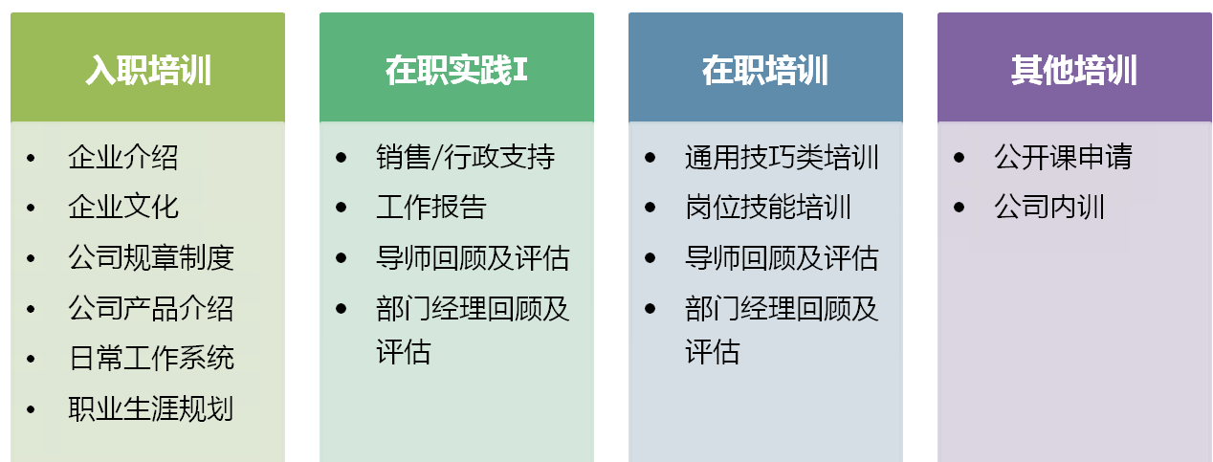
TRAINING PLAN

联系方式
Contact Information
E-Mail：hr@kenexa.com.cn
[注：邮件标题格式为“应聘_岗位名称_学校_中文姓名”]

应聘须知
NOTICE TO APPLICANT
- 各位同学须确保所递交信息的真实性
- 在应聘的各个阶段，KENEXA将以E-mail和电话等方式进行通知，请大家详尽填写相关个人信息
- 所有提交至KENEXA的简历将纳入公司人才库

